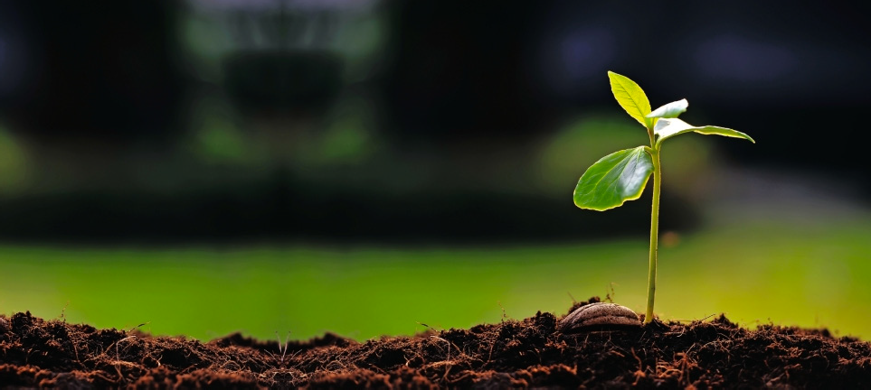

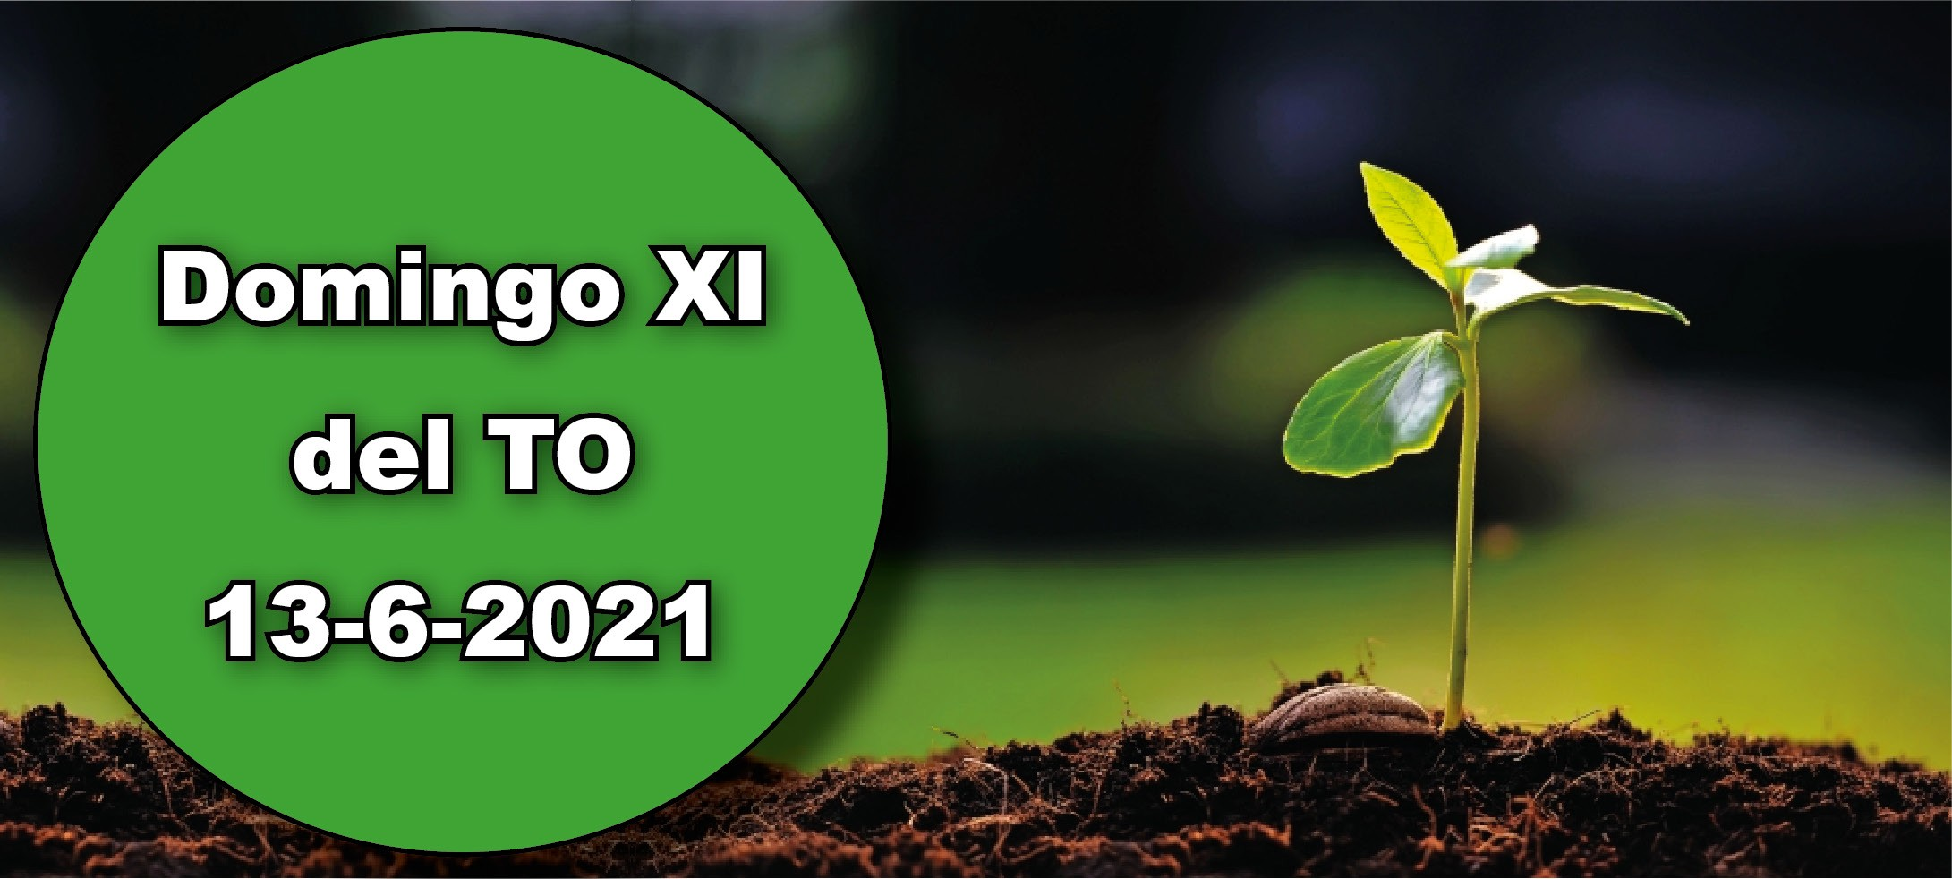

- Ez 17, 22-24. Yo exalto al árbol humilde.

Sal 91. R. Es bueno darte gracias, Señor.
- 2 Cor 5, 6-10. En destierro o en patria, nos esforzamos en agradar al Señor.
- Mc 4, 26-34. Es la semilla más pequeña, y se hace más alta que las demás hortalizas.

Las parábolas de las semillas del Ev. de hoy —que siendo pequeñas después se convier- ten en espigas llenas de grano o en arbustos donde incluso anidan las aves— se refieren al reino de Dios que se siembra con la predicación evangélica: algo sencillo y humilde que Dios va haciendo crecer en los corazones de los que acogen su mensaje. «El justo crecerá como la palmera, se alzará como un cedro del Líbano: plantado en la casa del Señor, crecerá en los atrios de nuestro Dios» (sal. resp.). En Cristo crucificado —semi- lla que cae en la tierra para morir y así dar fruto— encontramos el pleno significado de estas parábolas. El camino de la cruz nos lleva a la plenitud del reino de Dios.

Se permiten las misas de difuntos.

EL REINO DE DIOS EN NOSOTROS
+ Lectura del santo Evangelio según San Marcos. En aquel tiempo, Jesús decía al gentío:

Mc 4, 26-34

«El reino de Dios se parece a un hombre que echa semilla en la tierra. Él duerme de noche y se levanta de mañana; la semilla germina y va creciendo, sin que él sepa cómo. La tierra va produciendo fruto sola: primero los tallos, luego la espiga, después el grano. Cuando el grano está a punto, se mete la hoz, porque ha llegado la siega».
Dijo también:
«¿Con qué podemos comparar el reino de Dios? ¿Qué parábola usaremos? Con un grano de mostaza: al sembrarlo en la tierra es la semilla más pequeña, pero después de sembrada crece, se hace más alta que las demás hortalizas y echa ramas tan gran- des que los pájaros del cielo pueden anidar a su sombra».
Con muchas parábolas parecidas les exponía la palabra, acomodándose a su enten- der. Todo se lo exponía con parábolas, pero a sus discípulos se lo explicaba todo en privado.
Palabra del Señor.
R. Gloria a ti, Señor Jesús.

El ‘Reino de Dios’ o, como lo llama Mateo, el ‘Reino de los Cielos’, representa la nueva vida espiritual que Jesús ofrece a cualquiera que esté dispuesto a escuchar y aceptar sus enseñanzas. A Jesús le gusta utilizar parábolas para exponer este género de vida al público en general, pero a sus seguidores íntimos les explica su doctrina con más detalle.
Las parábolas son relatos cortos destinados a crear una imagen en la mente del oyente. Jesús, simplemente, utiliza situaciones y acontecimientos cotidianos y sencillos para mostrar cómo será su reino y el estilo de vida que deben tener quienes vivan en él.
La primera parábola demuestra cómo actúa Dios, a menudo bajo la superficie, para producir una vida y un crecimiento espirituales nuevos. Comienza con la siembra de la semilla que representa la predicación de la Palabra de Dios. El Reino de Dios empieza en la vida del individuo o en la sociedad, cuando se proclama la Palabra de Dios, pero su crecimiento depende del poder de Dios.

La parábola de la semilla de mostaza es la simplicidad misma: una semilla diminuta crece hasta acabar convirtiéndose en un árbol. En este caso, el contraste de tamaño es significativo: la diminuta semilla, a primera vista insignificante, se convierte en algo de envergadura. Puede interpretarse que la semilla de mostaza representa tanto a la Iglesia como a la vida espiritual de los cristianos individuales, como tú o como yo.

¿Recuerdas quién sembró en tu vida la Palabra de Dios que empezó a cambiarte?
¿Ha crecido o profundizado tu vida espiritual desde aquellos comienzos? ¿Puedes describir los cambios? ¿Cómo puedes contribuir a ese crecimiento?
¿Has sembrado la Palabra de Dios en las vidas de otros? Esto podría realizarse al explicarle tu fe a alguien que no cree en Jesús. O podría ser ayudando a algún amigo cristiano recordándole uno o dos versículos de la Biblia. Pídele al Espíritu Santo que te muestre cómo desempeñar tu papel en la siembra de la semilla.

En el Salmo 92, el salmista desarrolla la idea de las semillas que se convierten en plantas y árboles y son imagen del justo. Esta semana únete al salmista para proclamar el amor de Dios por la mañana, y por la noche su fidelidad.

Pídele a Dios que te muestre cómo echar raíces más profundas en él para que tu vida se vuelva fuerte y fructífera, tal como nos invitan a ser los versículos 13-16.

En Ezequiel 17,22-24 se compara al pueblo de Dios y su vida espiritual con un árbol plantado en lo alto de un monte. Quien planta, hace crecer, marchita y hace revivir la planta es Dios. Fíjate en los paralelos con la lectura del Evangelio de hoy.
En 2 Corintios 5,6-10 se nos recuerda que nuestra vida depende de la fe, no de la visión (versículo 7) y que nuestro deseo debería ser, más que nada, agradar a Dios.

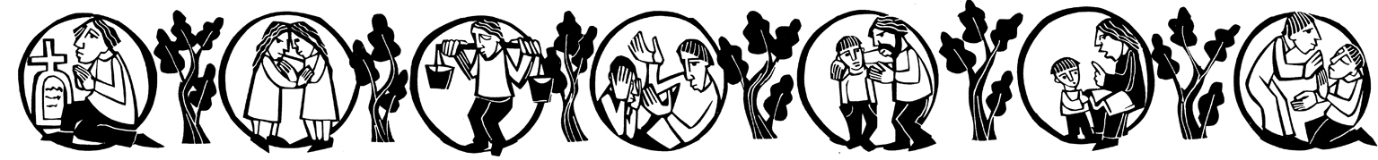

AGENDA
Lunes 14 | Martes 15 | Miércoles 16 | Jueves 17
Lunes de la XI semana del TO | Martes de la XI sema- na del TO | Miércoles de la XI semana del TO | Jueves de la XI sema- na del TO
Viernes 18 | Sábado 19 | Domingo 20
Viernes de la XI sema- na del TO | Sábado de la XI sema- na del TO  Santa María en sábado | Domingo XII del TO | 